福建鑫华毅建材有限公司年产1000万平方米环保型弹性体沥青防水卷材项目竣工环境保护验收监测报告表

建设单位： 福建鑫华毅建材有限公司
编制单位： 福建鑫华毅建材有限公司

2023年3月

建设单位法人代表: 费华强

编制单位法人代表: 费华强

项目负责人: 费华强

填表人：费华强

建设单位：  福建鑫华毅建材有限公司 | 编制单位：  福建鑫华毅建材有限公司
电话:13306966691 | 电话:13306966691
传真: / | 传真: /
邮编:363700 | 邮编:363700
地址: 福建省漳州市平和县文峰镇黄井村兴业路160号 | 地址: 福建省漳州市平和县文峰镇黄井村兴业路160号

表一
建设项目名称 | 福建鑫华毅建材有限公司年产1000万平方米环保型弹性体沥青防水卷材项目
建设单位名称 | 福建鑫华毅建材有限公司
建设项目性质 | 新建
建设地点 | 福建省漳州市平和县文峰镇黄井村兴业路160号
主要产品名称 | 环保型弹性体沥青防水卷材
建设规模 | 年产1000万平方米环保型弹性体沥青防水卷材
实际产能 | 年产1000万平方米环保型弹性体沥青防水卷材
建设项目环评时间 | 2021年3月 | 开工建设时间 | 2021年4月
竣工时间 | 2022年4月 | 验收现场监测  时间 | 20220414-20220415
环评报告表  审批部门 | 漳州市平和生态环境局 | 环评报告表  编制单位 | 福建华力翔环境技术有限公司
环保设施设计单位 | 自建 | 环保设施施工  单位 | 自建
投资总概算 | 5238万元 | 环保投资总概算 | 53万元 | 比例 | 1%
实际总概算 | 5238万元 | 环保投资 | 53万元 | 比例 | 1%
验收监测依据 | 1、《建设项目竣工环境保护验收暂行办法》国环规环评[2017]4号；  2、《建设项目环境保护管理条例》修订（第682号令）；  3、《建设项目竣工环境保护验收技术指南污染影响类》；  4、《中华人民共和国环境保护法》，2014 年4 月24 日修订；  5、《中华人民共和国环境影响评价法》，2018 年修订；  6、《中华人民共和国大气污染防治法》，2018 年修订；  7、《中华人民共和国环境噪声污染防治法》，2018年修订；  8、《中华人民共和国水环境污染防治法》，2017年修订  9、《中华人民共和国固体废物污染环境防治法》，2020 年修订；  10、《中华人民共和国清洁生产促进法》，2012 年修正；  11、《产业结构调整指导目录（2019年本）》（2019 年修正）；  12、《福建省环境保护条例》，2012 年3 月31 日实施。  13、《福建鑫华毅建材有限公司年产1000万平方米环保型弹性体沥青防水卷材项目环境影响报告表》；  14、漳州市平和生态环境局《福建鑫华毅建材有限公司年产1000万平方米环保型弹性体沥青防水卷材项目环境影响评价报告表》的批复；
验收监测评价标准、标号、级别、限值 | - 《大气污染物综合排放标准》GB 16297-1996 表 2 限值，即：沥青烟≤75mg/m³，苯并[a]芘≤0.0003mg/m³，无组织颗粒物≤1.0mg/m³  - 《工业企业挥发性有机物排放标准》DB 35/1782-2018 表1限值，即：非甲烷总烃≤100mg/m³，无组织非甲烷总烃≤2.0mg/m³  - 《恶臭污染物排放标准》GB 14554-93 表2限值，即：臭气浓度≤1000，无组织臭气浓度≤20  - 《锅炉大气污染物排放标准》GB 13271-2014 表2燃气锅炉限值，即：颗粒物≤20mg/m³，二氧化硫≤50mg/m³，氮氧化物 ≤200mg/m³  5、《工业企业厂界环境噪声排放标准》（GB12348-2008）中的3类标准：昼间≤65dB（A）；夜间≤55dB（A）

表二
工程建设内容：
- 项目概况
福建鑫华毅建材有限公司年产1000万平方米环保型弹性体沥青防水卷材项目位于福建省漳州市平和县文峰镇黄井村兴业路160号，主要生产环保型弹性体沥青防水卷材，项目租赁漳州市琪佳辉贸易有限公司3#厂房部分进行环保型弹性体沥青防水卷材生产，租赁厂房面积1350㎡，总建筑面积1350㎡。根据《中华人民共和国环境保护法》、《中华人民共和国环境影响评价法》和《建设项目环境保护管理条例》等有关环保法律、法规，福建鑫华毅建材有限公司需进行环境影响评价。于2021年3月委托福建华力翔环境技术有限公司编制《福建鑫华毅建材有限公司年产1000万平方米环保型弹性体沥青防水卷材项目环境影响报告表》，于2019年4月9日通过漳州市平和生态环境局审批。
本项目实际总投资5238万元，环保投资53万元，实际生产能力为年产1000万平方米环保型弹性体沥青防水卷材，年工作天数320天，每天工作12小时，夜间不生产。
本项目位于平和县文峰镇黄井村兴业路160号，项目东侧为出租方厂房部分，隔厂房东侧为山地，北侧为福州百尚装饰有限公司，西侧为漳州众鑫橡胶有限公司，南侧为山地，项目最近的敏感目标为西北侧约123m的庵仔下居住区。
本项目2021年4月开工建设，并于2022年4月竣工并投入试生产，目前本项目已全部建成。根据《建设项目环境保护管理条例》和《建设项目竣工环境保护验收技术指南污染影响类》等法律法规文件的要求，公司依据国家有关法规文件、技术标准及经审批后的本项目环境影响报告表并结合现场实际情况制定了本项目的环境保护验收监测方案，并于2022年4月14日至2022年4月15日委托厦门华夏学苑检测有限公司对本项目开展竣工环境保护验收监测，根据现场监测情况、样品监测分析结果及现场调查情况，编制竣工环境保护验收监测报告表。
具体建设内容见下表2-1：

- 项目建设内容
表2-1 项目工程组成一览表
工程类别 | 组成 |  | 环评设计 | 实际情况
主体工程 | 流水线1条 |  | 设置1条环保型弹性体沥青防水卷材生产流水线，同时配套相应的设备 | 与环评设计一致
 | 锅炉房 |  | 新建1间导热油炉锅炉房，内含1座天燃气导热油锅炉，用于供热使用，天燃气导热油锅炉炉型号： 150万大卡天燃气导热油锅炉 | 与环评设计一致
公用工程 | 检验区 |  | 用于检验产品规格等 | 与环评设计一致
 | 事故应急池 |  | 拟建，用于消防时使用 | 与环评设计一致
 | 循环水池 |  | 用于冷却水等循环使用 | 与环评设计一致
 | 供电 |  | 区域电网供应 | 与环评设计一致
 | 供水 |  | 自来水管网供给 | 与环评设计一致
 | 排水 |  | 接市政污水管网 | 与环评设计一致
 | 办公室 |  | 用于职工休息 | 与环评设计一致
储运工程 | 原材料堆放区 |  | 50m²，用于原材料堆放 | 与环评设计一致
 | 成品堆放区 |  | 800m²，用于成品堆放 | 与环评设计一致
 | 氧化罐 |  | 用于原料搅拌 | 与环评设计一致
 | 地下存料罐 |  | 2个，直径2.5m，长度9.6m，用于地下存储物料使用 | 与环评设计一致
环保工程 | 废气 | 沥青烟气 | 本项目产生的废气经集气罩收集后由1套“喷淋塔+电捕焦油器+UV光氧催化+活性炭吸附处理后”由1根15m高的1#排气筒排放 | 与环评设计一致
 |  | 滑石粉粉尘 | 滑石粉粉尘经粉罐顶自带仓顶除尘器，粉尘经仓顶除尘器处理后少量粉尘由1根15m高的2#排气筒排放 | 与环评设计一致
 |  | 燃天然气导热油炉产生的烟气 | 燃天然气导热油炉产生的烟气经1根8m高的3#烟囱排放 | 与环评设计一致
 | 生活污水 |  | 依托漳州市琪佳辉贸易有限公司已建化粪池处理后接入市政污水管网 | 与环评设计一致
 | 噪声 |  | 合理布局，选用低噪声设备，车间隔声，加强设备维护，加强厂区绿化等 | 与环评设计一致
 | 固体废物 |  | 配备建设生活垃圾临时收集桶 | 与环评设计一致
 |  |  | 设置规范的危险废物暂存间，定期委托有资质的单位统一处置 | 与环评设计一致
 |  |  | 配备建设一般固废贮存场所 | 与环评设计一致
3、验收范围
福建鑫华毅建材有限公司年产1000万平方米环保型弹性体沥青防水卷材项目选址于福建省漳州市平和县文峰镇黄井村兴业路160号，目前本项目已建成并投入试生产，故本次验收针对福建鑫华毅建材有限公司年产1000万平方米环保型弹性体沥青防水卷材项目进行整体验收。
4、工程变动情况
表2-4 工程变动情况一览表
项目 | 环评阶段 | 实际建设 | 变更项目及原因
性质 | 新建 | 新建 | 与环评一致
规模 | 年产1000万平方米环保型弹性体沥青防水卷材 | 年产1000万平方米环保型弹性体沥青防水卷材 | 与环评一致
地点 | 福建省漳州市平和县文峰镇黄井村兴业路160号 | 福建省漳州市平和县文峰镇黄井村兴业路160号 | 与环评一致
生产工艺 | 详见工艺图 | 详见工艺图 | 与环评一致
环保措施 | 废水：生活废水依托漳州市琪佳辉贸易有限公司已建化粪池处理后接入市政污水管网。 | 废水：生活废水依托漳州市琪佳辉贸易有限公司已建化粪池处理后接入市政污水管网。 | 与环评一致
 | 废气：本项目废气主要为导热油炉废气、沥青废气、滑石粉装卸废气。  沥青废气：项目生产过程中沥青改性由集气管道收集沥青烟气，氧化、混合过程中产生的沥青烟经集气收集后统一通过“喷淋塔+电捕焦油器+UV光氧催化+活性炭吸附装置”废气处理设施处理后引至1根15m高的排气筒排放。滑石粉装卸废气：粉罐顶自带仓顶除尘器，粉尘经仓顶除尘器处理后少量粉尘由1根15m高的排气筒排放。导热油炉废气：导热油炉废气经10m高排气筒排放。 | 废气：本项目废气主要为导热油炉废气、沥青废气、滑石粉装卸废气。  沥青废气：项目生产过程中沥青改性由集气管道收集沥青烟气，氧化、混合过程中产生的沥青烟经集气收集后统一通过“喷淋塔+电捕焦油器+UV光氧催化+活性炭吸附装置”废气处理设施处理后引至1根15m高的排气筒排放。滑石粉装卸废气：粉罐顶自带仓顶除尘器，粉尘经仓顶除尘器处理后少量粉尘由1根15m高的排气筒排放。导热油炉废气：导热油炉废气经10m高排气筒排放。
 | 噪声：项目噪声主要来源于机台设备运行产生的噪声 | 噪声：通过合理布局，使高噪声设备远离厂界；对噪声值较高的设备基座底部安装减振垫等；定期检查并调整好运动机器部件的静平衡与动平衡的动力，加强设备维护，使其处于良好运行状态，以此来降低环境噪声污染。
 | 固废：项目生产过程中产生的一般工业固废主要有废包装材料（废纸箱、废包装袋等包装物）、边角料、焦油、废矿物油、废活性炭吸附饱和物、UV光氧废灯管、导热油等以及员工生活垃圾。废包装材料（废纸箱、废包装袋等包装物）、边角料等集中收集后出售给可回收利用单位回收利用。 | 固废：本项目生产过程中产生的固废主要有废包装材料（废纸箱、废包装袋等包装物）、边角料、焦油、废矿物油、废活性炭吸附饱和物、UV光氧废灯管、导热油等以及员工生活垃圾。一般工业固废集中收集后出售给可回收利用单位，危险废物收集后厂区内暂存于危险废物暂存间内，定期委托有资质单位处置，生活垃圾集中收集，统一交由环卫部门清运处理。
根据项目实际建设情况，经过与《污染影响类建设项目重大变动清单（试行）》（环办环评函[2020]688号）的十三条内容逐一对照，最终得出结论：本项目不存在《污染影响类建设项目重大变动清单（试行）》（环办环评函[2020]688号）的十三条内容的重大变动情形。
表2-5 重大变动情况对照表
序号 | 污染影响类建设项目重大变动清单 | 本项目实际建设情况 | 是否存在重大变动
1 | 建设项目开发、使用功能发生变化的。 | 与环评设计一致 | 否
2 | 生产、处置或储存能力增大30%及以上的。 | 不存在此情形 | 否
3 | 生产、处置或储存能力增大，导致废水第一类污染物排放量增加的。 | 不存在此情形 | 否
4 | 位于环境质量不达标区的建设项目生产、处置或储存能力增大，导致相应污染物排放量增加的（细颗粒物不达标区，相应污染物为二氧化硫、氮氧化物、可吸入颗粒物、挥发性有机物；臭氧不达标区，相应污染物为氮氧化物、挥发性有机物；其他大气、水污染物因子不达标区，相应污染物为超标污染因子）；位于达标区的建设项目生产、处置或储存能力增大，导致污染物排放量增加10%及以上的。 | 不存在此情形 | 否
5 | 重新选址；在原厂址附近调整（包括总平面布置变化）导致环境防护距离范围变化且新增敏感点的。 | 项目建设位置无变化 | 否
6 | 新增产品品种或生产工艺（含主要生产装置、设备及配套设施）、主要原辅材料、燃料变化，导致以下情形之一：  （1）新增排放污染物种类的（毒性、挥发性降低的除外）；  （2）位于环境质量不达标区的建设项目相应污染物排放量增加的；  （3）废水第一类污染物排放量增加的；  （4）其他污染物排放量增加10%及以上的。 | 项目不新增产品及生产工艺，原辅材料及燃料未发生变化 | 否
7 | 物料运输、装卸、贮存方式变化，导致大气污染物无组织排放量增加10%及以上的。 | 物料运输、装卸、贮存方式与环评设计一致 | 否
8 | 废气、废水污染防治措施变化，导致第6条中所列情形之一（废气无组织排放改为有组织排放、污染防治措施强化或改进的除外）或大气污染物无组织排放量增加10%及以上的。 | 废气、废水污染防治措施无变化 | 否
9 | 新增废水直接排放口；废水由间接排放改为直接排放；废水直接排放口位置变化，导致不利环境影响加重的。 | 废水排放方式及排放口与环评设计一致 | 否
10 | 新增废气主要排放口（废气无组织排放改为有组织排放的除外）；主要排放口排气筒高度降低10%及以上的。 | 项目不新增废气主要排放口 | 否
11 | 噪声、土壤或地下水污染防治措施变化，导致不利环境影响加重的。 | 噪声、土壤或地下水污染防治措施与环评设计一致 | 否
12 | 固体废物利用处置方式由委托外单位利用处置改为自行利用处置的（自行利用处置设施单独开展环境影响评价的除外）；固体废物自行处置方式变化，导致不利环境影响加重的。 | 固体废物污染防治措施与环评设计一致 | 否
13 | 事故废水暂存能力或拦截设施变化，导致环境风险防范能力弱化或降低的。 | 事故废水暂存能力或拦截设施与环评设计一致 | 否
5、水平衡：
项目运行过程中主要为员工生活用水和冷却用水。
⑴职工的生活污水
本项目职工定员8人，职工均不住厂，故生活用水量及废水量即为全厂用水量及废水量。根据《建筑给水排水设计规范》（GB 50015-2019），不住厂职工生活用水量取50L/d·人，则项目厂区内职工生活用水量为0.4m³/d。年工作天数为320天，则生活用水量128m³/a。生活废水排水系数按80%计，则污水排放量0.32m³/d(102.4m³/a)。
⑵冷却循环水和补充水
项目生产废水主要为产品降温的冷却循环水，项目冷却水经管道喷淋至产品表面进行，冷却后的水经地沟回流至冷却循环水池，冷却水经沉淀后循环使用，不外排，根据建设单位提供的材料，冷却循环水用量为16t/a(冷却循环水池容积的80%)，根据分析冷却水损失按照10%计算，则补充的冷却水量为1.6m³/d，年工作天数为320天，则冷却水补充用水量512m³/a。
综上，项目全厂新鲜用水量为656m³/a，废水排放量为102.4 m³/a。

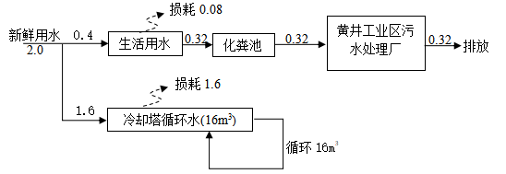
图1 水平衡图
6、主要工艺流程及产污环节
（1）工艺流程
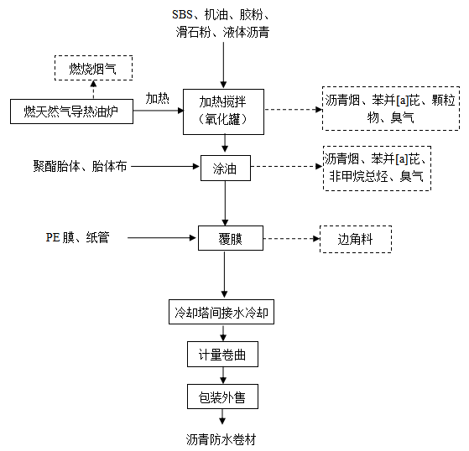
图2 生产工艺流程图
本项目外购的SBS、机油、胶粉、滑石粉、液体沥青等均来自合格的原材料生产厂家。
①加热搅拌(氧气罐)：首先将液体沥青、胶粉以及机油（软化剂）通过计量后，打入氧化罐，待温度升至180±5℃时，加入SBS，边加热边搅拌（加热搅拌时间为2-3h，根据不同产品调整），温度控制在180℃-200℃，加热热源为燃天然气导热油炉供热(备注：本项目通过燃天然气对导热油进行加热，加热后的导热油通过间接加热工序对氧气管内的产品进行加热)。然后通过螺旋输送机加入滑石粉进行搅拌，项目滑石粉采用螺旋输送自动密闭加入，搅拌混合成合格的涂盖料。
②涂油
将胎基抬至胎基展开装置上，并引至胎基搭接机、胎基停留机、调偏装置，进入涂油槽。胎布进入涂油工序，涂盖料为改性沥青。
③覆膜和冷却
涂油后利用改性沥青自身粘度进行覆膜（PE膜、纸管）工序，在卷材表面覆盖底膜、面膜，覆膜后得到的沥青防水卷材温度较高需用循环水冷却。
④包装外售
压实、裁断收卷，最后成品包装入库。

不符合验收情形统计
根据项目实际建设情况，经过与《建设项目竣工环境保护验收暂行办法》第八条逐一对照，最终得出结论：本项目不存在《建设项目竣工环境保护验收暂行办法》（以下简称《办法》）第八条规定的验收不合格情形。本项目实际建设情况与《办法》第八条规定详细对比情况见下表2-6。
表2-7 项目与《建设项目竣工环境保护验收暂行办法》第八条规定对照情况一览表
序号 | 《办法》规定不得提出验收合格意见的情形 | 本项目实际建设情况 | 是否存在不符合验收情形
1 | 未按环境影响报告书（表）及其审批部门审批决定要求建成环境保护设施，或者环境保护设施不能与主体工程同时投产或者使用的； | 项目按照建设项目环评及环评批复同时设计和建设了生活污水、废气、噪声、固废等污染防治设施，并同时投入试生产； | 否
2 | 污染物排放不符合国家和地方相关标准、环境影响报告书（表）及其审批部门审批决定或者重点污染物排放总量控制指标要求的； | 根据监测结果，项目废气、噪声监测结果均符合相关标准要求； | 否
3 | 环境影响报告书（表）经批准后，该建设项目的性质、规模、地点、采用的生产工艺或者防治污染、防止生态破坏的措施发生重大变动，建设单位未重新报批环境影响报告书（表）或者环境影响报告书（表）未经批准的； | 本项目性质、规模、地点、采用的生产工艺和防治污染、防止生态破坏的措施均未发生重大变动。 | 否
4 | 建设过程中造成重大环境污染未治理完成，或者造成重大生态破坏未恢复的； | 项目建设过程中未造成重大环境污染，未造成重大生态破坏； | 否
5 | 纳入排污许可管理的建设项目，无证排污或者不按证排污的； | 本项目已于2023年3月6日办理排污许可证 | 否
6 | 分期建设、分期投入生产或者使用依法应当分期验收的建设项目，其分期建设、分期投入生产或者使用的环境保护设施防治环境污染和生态破坏的能力不能满足其相应主体工程需要的； | 根据验收监测结果，项目配套建设的环境保护设施防治环境污染和生态破坏的能力可以满足主体工程需要； | 否
7 | 建设单位因该建设项目违反国家和地方环境保护法律法规受到处罚，被责令改正，尚未改正完成的； | 本项目不存处罚情形； | 否
8 | 验收报告的基础资料数据明显不实，内容存在重大缺项、遗漏，或者验收结论不明确、不合理的； | 验收报告的基础资料来自企业提供以及厦门华夏学苑检测有限公司采样检测所得数据，报告内容无重大缺项或遗漏，验收结论明确、合理； | 否
9 | 其他环境保护法律法规规章等规定不得通过环境保护验收的。 | 项目不存在其他环境保护法律法规规章等规定不得通过环境保护验收的。 | 否

表三
主要污染源、污染物处理和排放：
- 废水：本项目生产过程中产生的废水主要为生活污水。
项目产生的生活污水依托漳州市琪佳辉贸易有限公司三级化粪池治理后经工业区污水管网纳入黄井工业区污水处理厂处理。
2、废气：本项目废气主要为导热油炉废气、沥青废气、滑石粉装卸废气。
沥青废气：项目生产过程中沥青改性由集气管道收集沥青烟气，氧化、混合过程中产生的沥青烟经集气收集后统一通过“喷淋塔+电捕焦油器+UV光氧催化+活性炭吸附装置”废气处理设施处理后引至1根15m高的排气筒排放。
滑石粉装卸废气：粉罐顶自带仓顶除尘器，粉尘经仓顶除尘器处理后少量粉尘由1根15m高的排气筒排放。
导热油炉废气：导热油炉废气经10m高排气筒排放。
UV光解处理设施 | 活性炭吸附装置

3、噪声：本项目主要噪声污染源主要来自机台设备运行时产生的噪声，主要通过合理布局，使高噪声设备远离厂界；对噪声值较高的设备基座底部安装减振垫等；定期检查并调整好运动机器部件的静平衡与动平衡的动力，加强设备维护，使其处于良好运行状态，以此来降低环境噪声污染。
4、固（液）体废物：本项目生产过程中产生的固废主要有废包装材料（废纸箱、废包装袋等包装物）、边角料、焦油、废矿物油、废活性炭吸附饱和物、UV光氧废灯管、导热油等以及员工生活垃圾。
（1）一般工业固废
①废包装材料
项目废包装物产生量约为1.0t/a，集中收集后出售给可回收利用单位。
②边角料
边角料产生约为1.5t/a，集中收集后出售给可回收利用单位。
（2）危险废物
①焦油
项目沥青烟气废气处理系统产生的焦油量为6.0t/a，通过处理系统的外排管道，直接排入收油池内(收油池须按照规定进行严格的防渗处理，加盖密闭)进行回收利用不外排。
②废矿物油
废矿物油产生量约为0.5t/a，经收集后厂区内暂存于危险废物暂存间内，定期委托有资质单位处置。
③废导热油
本项目导热油使用量为2t，更换工作需依托专业的单位进行，更换的废液属于危险废物，但不在厂区内暂存，更换收集后直接交由有资质的单位进行处置。
④废活性炭吸附饱和物
项目每年产生的废活性炭吸附饱和物量约为2.85t/a，，经收集后厂区内暂存于危险废物暂存间内，定期委托有资质的单位处置。
⑤定期更换的UV废灯管
UV废灯管产生量为0.1t/a，经收集后厂区内暂存于危险废物暂存间内，定期委托有资质的单位处置。
（3）生活垃圾
生活垃圾产生量约为4.0kg/d（即1.28t/a）。生活垃圾集中收集，统一交由环卫部门清运处理。

表四
建设项目环境影响报告表主要结论及审批部门审批决定：
一、环境影响报告表主要结论

1项目概况和主要环境问题

1.1项目概况
福建鑫华毅建材有限公司位于平和县文峰镇黄井村兴业路160号，主要从事环保型弹性体沥青防水卷材，总投资5238万元。项目租赁漳州市琪佳辉贸易有限公司3#厂房部分进行生产，租赁厂房面积1350㎡，总建筑面积1350㎡。项目建成后年产1000万平方米环保型弹性体沥青防水卷材。

1.2主要环境问题
本项目主要环境问题是：废水主要为职工生活污水；废气主要为产品生产过程中产生的沥青烟、苯并[a]芘、臭气浓度、非甲烷总烃、粉尘以及燃天然气锅炉产生的烟气；噪声主要为冷却塔、风机等各种高噪声设备产生的噪声；固体废物主要为废包装材料（废纸箱、废包装袋等包装物）以及员工生活垃圾。

2工程环境影响评估结论

2.1水环境影响结论
（1）环境保护目标
确保黄井溪水质状况符合GB3838-2002《地表水环境质量标准》Ⅲ类水质标准。
（2）水环境现状
根据2020年6月5日漳州市生态环境局发布的《漳州市2019年环境质量状况统计公报》，漳州市水环境质量总体保持优良，基本符合漳州市水环境功能区划要求。漳州市主要流域Ⅰ类～Ⅲ类水质比例为95.8％，同比上升4.1个百分点。九龙江流域漳州段Ⅰ类～Ⅲ类水质比例93.8%，同比上升6.2个百分点。其中西溪Ⅰ类～Ⅲ类水质比例为87.5%，同比上升12.5%，西溪的水质状况为良好；北溪达标率为100%,与上年持平，北溪的水质状况为优。漳江、东溪的Ⅰ类～Ⅲ类水质比例均为100％，同比持平。市区饮用水水源地水质全年达标率100%，各县（市、区）水源地水质全年达标率为100%，与上年同比持平。黄井溪属于九龙江西溪主流段，因此，项目附近水域黄井溪水环境质量符合《地表水环境质量标准》（GB 3838-2002）Ⅲ类水质标准。
（3）水环境影响
项目产生的污水依托漳州市琪佳辉贸易有限公司三级化粪池治理后经工业区污水管网纳入黄井工业区污水处理厂处理，污水排放执行《污水综合排放标准》（GB8978-1996）中表4三级标准，氨氮排放浓度参照《污水排入城镇下水道水质标准》（GB/T 31962-2015）表1B级标准，同时满足黄井工业区污水处理厂进水标准后再经工业区污水管网排入黄井工业区污水处理厂处理。
（4）防治措施
生活污水拟采用三级化粪池处理措施处理。

2.2大气环境
（1）环境保护目标
确保项目所在区域大气环境符合《环境空气质量标准》（GB3095-1996）及其修改单中的二级标准。
（2）大气环境现状
根据漳州市人民政府网站公布的关于2020年6月各县（市、区）环境空气质量的排名情况。项目区域环境空气质量良好，符合《环境空气质量标准》（GB3095-2012）及其修改单中二级标准。
（3）大气环境影响分析
根据表4-4，确定本项目大气环境影响等级为二级，根据《环境影响评价技术导则 大气环境》（HJ2.2-2018）8.1.2的有关规定，本项目废气排放均可达相应标准。
（4）治理措施
项目沥青烟气经1套集气罩+喷淋塔+电捕焦油器+UV光氧催化+活性炭吸附处理+1根15m高的1#排气筒；滑石粉粉尘经1套集气收集+仓顶除尘装置+1根15m高的2#排气筒；燃天然气导热油炉产生的烟气经1根8m高的烟囱排放。

2.3声环境
（1）环境保护目标
确保项目所在区域声环境符合《声环境质量标准》（GB3096-2008）中的3类标准。
（2）声环境现状
根据现场勘察，区域声环境质量现状较好，区域环境噪声现状符合《声环境质量标准》GB3096-2008中3类标准。
（3）声环境影响分析
项目噪声污染源主要为厂房内冷却塔、风机等各种高噪声设备产生的噪声，为间歇性，类比分析，其噪声源强约为75～90dB(A)。噪声经过有效的隔声及空间自然衰减以及设置单独的冷却塔间和空压机房后，昼间厂界噪声可符合《工业企业厂界环境噪声排放标准》（GB12348-2008）3类标准，西北侧庵仔下居住区居环境噪声可符合《声环境质量标准》（GB3096-2008）2类标准。项目投入正常运营后产生的噪声对西北侧庵仔下居住区及周围声环境影响不大。
（4）治理措施
项目生产噪声可采取多种处理方式联合降噪。合理布置噪声源，利用减振、隔声等措施进行处理。

2.4固体废物
项目生产过程中产生的一般工业固废主要有废包装材料（废纸箱、废包装袋等包装物）、边角料、焦油、废矿物油、废活性炭吸附饱和物、UV光氧废灯管、导热油等以及员工生活垃圾。废包装材料（废纸箱、废包装袋等包装物）、边角料等集中收集后出售给可回收利用单位回收利用；危险废物中焦油收集至焦油收集池内，回收利用、废矿物油更换工作需依托专业的单位进行，更换收集后直接交由有资质的单位进行处置、废矿物油、UV光氧废灯管、废活性炭吸附饱和物分类收集暂存于危废暂存间，委托资质的单位定期外运处置；职工生活垃圾由环卫部门及时清运处理。项目固体废物均可得到及时、有效清理，基本不会对环境产生影响。

3环境可行性结论

3.1产业政策分析结论
该项目主要从事环保型弹性体沥青防水卷材，生产规模为年产1000万平方米环保型弹性体沥青防水卷材，对照《产业结构调整指导目录（2019年本）》，项目不属于《产业结构调整指导目录（2019年本）》中的限制及淘汰类项目。项目经平和县发展和改革局备案（备案号：闽发改备[2020]E100146），符合平和县经济发展的要求，符合产业政策。

3.2选址合理性分析结论
本项目选址于平和县文峰镇黄井村兴业路160号，符合当地土地利用规划；符合环境功能区划要求；项目各污染物经治理达标后排放，不会对周边环境产生不良影响，与周边环境相容，同时厂址处交通、供电、供水和生活条件方便，因此项目的选址合理可行。

3.3达标排放可行性结论
项目环保投资额为53万元，占总投资1%。项目废气、废水、噪声及固体废物经采取有效的污染防治措施，各污染物均可实现达标排放。
二、审批部门审批决定
福建鑫华毅建材有限公司年产1000万平方米环保型弹性体沥青防水卷材项目位于平和县黄井工业区，总投资5238万元租赁漳州市琪佳辉资易有限公司3#厂房，租赁广房面积1350m2，年产环保型弹性体沥青防水卷材1000万平方米。经研究，在全面执行本报告表提出的生产工艺及各项环保对策措施，确保污染物稳定达标排放的前提下，原则同意该项目环境影响报告表的评价内容和结论，同时要求：
- 项目生产过程中无生产废水外排。生活污水经三级化粪池处理后排入黄井工业园污水处理厂处理，排放执行《污水综合排放标准》(GB8978-1996)表4中三级标准(氨参照《污水排入城镇下水道水质标准》(GB/T31962-2015)表1B级排放标准)。
2、项目沥青烟气配套集气罩+喷淋塔+电捕焦油器+UV 光氧催化+活性炭吸附处理后通过15m高排气筒排放，其中沥青烟、苯并[a]花排放执行《大气污染物综合排放标准》(GB16297-1996)中表 2二级标准，非甲烷总烃排放执行《工业企业挥发性有机物排放标准》(DB35/1782-2018)中表 1标准限值，臭气浓度执行《恶臭污染物排放标准》(GB14554-93)中表2恶臭污染物排放标准和表1恶污染物厂界标准值，滑石粉粉经除尘装置处理后通过 15m 高排气筒排放，排放执行《大气污染物综合排放标准》(GB16297-1996)中表 2二级标准;锅炉废气排放执行《锅炉大气污染物排放标准》(GB13271-2014)表2燃气锅炉大气污染物排放标准。
3、厂界噪声排放执行《工业企业厂界环境噪声排放标准》(GB12348-2008)3类标准。
4、固体废物应按国家有关规定妥善处置，防止二次污染。一般固废按照《一般工业固体废物贮存、处置场污染控制标准》(GB18599-2001)及其修改单要求收集处置:危险废物严格按《危险废物贮存污染控制标准》(GB18597-2001)及修改单的要求进行贮存，并定期委托有资质单位处置。
5、主要污染物总量控制指标为:二氧化硫0.152吨/年、氮氧化物0.711吨/年挥发性有机物 0.1952 吨/年。挥发性有机物按 1.5 倍区域削减量替代，替代削减量为挥发性有机物 0.2928 吨/年，由《漳州市平和环境保护局关于第一批挥发性有机物(VOCs)储备情况的通知》现役源的削减量替代。在排污许可证申领前需申购的主要污染物总量指标为:二氧化硫 0.152 吨/年，氮氧化物 0.711 吨/年。你司应严格履行承诺，通过海峡股权交易中心购入总量控制机构出具的总量控制指标数量，依法申领排污许可证后，该项目方可投入生产。
6、项目建设的性质、规模、地点、采用的生产工艺或者防治污染、防止生态破坏的措施发生重大变动，必须向我局重新报批该项目环境影响评价文件。
7、严格执行环保“三同时”制度，在项目建成后，应严格按照《建设项目环境保护管理条例》要求，及时开展竣工环境保护验收等各项环保手续。
8、请你单位在收到批复后一个月内将经批复的环境影响报告表，在工程开工前一个月内将项目建设计划进度表、施工期污染防治措施实施计划、污染监测计划和方案等有关材料上传福建省生态环境亲清服务平台，并接受平和生态环境保护综合执法大队监督检查。
三、环境影响报告表及批复意见落实情况调查
表4-1 环境影响报告表批复意见落实一览表
序号 | 批复情况 | 实际执行情况
1 | 项目生产过程中无生产废水外排。生活污水经三级化粪池处理后排入黄井工业园污水处理厂处理，排放执行《污水综合排放标准》(GB8978-1996)表4中三级标准(氨参照《污水排入城镇下水道水质标准》(GB/T31962-2015)表1B级排放标准) | 生活废水依托漳州市琪佳辉贸易有限公司已建化粪池处理后接入市政污水管网。
2 | 项目沥青烟气配套集气罩+喷淋塔+电捕焦油器+UV 光氧催化+活性炭吸附处理后通过15m高排气筒排放，其中沥青烟、苯并[a]花排放执行《大气污染物综合排放标准》(GB16297-1996)中表 2二级标准，非甲烷总烃排放执行《工业企业挥发性有机物排放标准》(DB35/1782-2018)中表 1标准限值，臭气浓度执行《恶臭污染物排放标准》(GB14554-93)中表2恶臭污染物排放标准和表1恶污染物厂界标准值，滑石粉粉经除尘装置处理后通过 15m 高排气筒排放，排放执行《大气污染物综合排放标准》(GB16297-1996)中表 2二级标准;锅炉废气排放执行《锅炉大气污染物排放标准》(GB13271-2014)表2燃气锅炉大气污染物排放标准 | 沥青废气：项目生产过程中沥青改性由集气管道收集沥青烟气，氧化、混合过程中产生的沥青烟经集气收集后统一通过“喷淋塔+电捕焦油器+UV光氧催化+活性炭吸附装置”废气处理设施处理后引至1根15m高的排气筒排放。滑石粉装卸废气：粉罐顶自带仓顶除尘器，粉尘经仓顶除尘器处理后少量粉尘由1根15m高的排气筒排放。导热油炉废气：导热油炉废气经10m高排气筒排放。
3 | 厂界噪声排放执行《工业企业厂界环境噪声排放标准》(GB12348-2008)3类标准 | 通过合理布局，使高噪声设备远离厂界；对噪声值较高的设备基座底部安装减振垫等；定期检查并调整好运动机器部件的静平衡与动平衡的动力，加强设备维护，使其处于良好运行状态，以此来降低环境噪声污染。
4 | 固体废物应按国家有关规定妥善处置，防止二次污染。一般固废按照《一般工业固体废物贮存、处置场污染控制标准》(GB18599-2001)及其修改单要求收集处置:危险废物严格按《危险废物贮存污染控制标准》(GB18597-2001)及修改单的要求进行贮存，并定期委托有资质单位处置 | 本项目生产过程中产生的固废主要有废包装材料（废纸箱、废包装袋等包装物）、边角料、焦油、废矿物油、废活性炭吸附饱和物、UV光氧废灯管、导热油等以及员工生活垃圾。一般工业固废集中收集后出售给可回收利用单位，危险废物收集后厂区内暂存于危险废物暂存间内，定期委托有资质单位处置，生活垃圾集中收集，统一交由环卫部门清运处理。
5 | 主要污染物总量控制指标为:二氧化硫0.152吨/年、氮氧化物0.711吨/年挥发性有机物 0.1952 吨/年。挥发性有机物按 1.5 倍区域削减量替代，替代削减量为挥发性有机物 0.2928 吨/年，由《漳州市平和环境保护局关于第一批挥发性有机物(VOCs)储备情况的通知》现役源的削减量替代。在排污许可证申领前需申购的主要污染物总量指标为:二氧化硫 0.152 吨/年，氮氧化物 0.711 吨/年。你司应严格履行承诺，通过海峡股权交易中心购入总量控制机构出具的总量控制指标数量，依法申领排污许可证后，该项目方可投入生产 | 二氧化硫总排放量为0.0113t/a，氮氧化物总排放量为0.2765t/a，非甲烷总烃总排放量为0.0121t/a。废气污染物排放总量满足环评批复要求二氧化硫0.152t/a，氮氧化物0.711t/a，非甲烷总烃0.1952t/a。

表五
验收监测质量保证及质量控制：
一、报告编号：HX2022031003
二、人员资质
1、采样及分析人员
姓名 | 承担项目 | 上岗证号 | 上岗证（颁发部门）
黄剑清 | 采样、二氧化硫、氮氧化物、厂界噪声 | HXJC-215 | 厦门华厦学苑检测有限公司
孙亿渠 |  | HXJC-209 | 厦门华厦学苑检测有限公司
高东福 |  | HXJC-202 | 厦门华厦学苑检测有限公司
蔡有岚 | 颗粒物、沥青烟 | HXJC-319 | 厦门华厦学苑检测有限公司
钟杰英 | 非甲烷总烃 | HXJC-323 | 厦门华厦学苑检测有限公司
蔡永萍 | 苯并[a]芘 | HXJC-316 | 厦门华厦学苑检测有限公司
2、嗅辩人员
姓名 | 承担项目 | 上岗证号 | 上岗证（颁发部门）
连晓珊 | 嗅辩员 | CS2020552 | 中认科研（北京）标准化技术研究院
陈小梅 | 嗅辩员 | XB202111200000275 | 中国环境科学协会
张杭玲 | 判定师 | CS2020554 | 中认科研（北京）标准化技术研究院
张凯凯 | 嗅辩员 | XB202111200000273 | 中国环境科学协会
蔡亚萍 | 嗅辩员 | HJ-202101302 | 天津市环境保护产业协会
傅东平 | 嗅辩员 | HJ-202101298 | 天津市环境保护产业协会
刘昌贵 | 嗅辩员 | XB202111200000274 | 中国环境科学协会
三、质量控制
1、控制方法：全程序空白
参数项目 | 样品编号 | 检测结果 | 单位 | 质控结果评价
非甲烷总烃 | Q010404K | <0.07 | mg/m³ | 合格
非甲烷总烃 | Q010604K | <0.07 | mg/m³ | 合格
苯并[a]芘 | Q010604K | <4 | ng/m³ | 合格
2、控制方法：标准样品
检测日期 | 标准物质溯源号及批号 | 标准品值 | 参项目 | 实测值 | 相对误差 | 控制要求 | 质控结果评价
2022.04.15 | GBW（E）062131  /L153303194 | 14.4mg/m³ | 总烃 | 15.6mg/m³ | 8.3 % | ≦±10% | 合格
 |  |  | 甲烷 | 13.0mg/m³ | -9.7 % | ≦±10% | 合格
 | GBW（E）062131/L208403032 | 403mg/m³ | 总烃 | 434mg/m³ | 7.7 % | ≦±10% | 合格
 |  |  | 甲烷 | 427mg/m³ | 6.0 % | ≦±10% | 合格
2022.04.16 | GBW（E）062131  /L153303194 | 14.4mg/m³ | 总烃 | 15.4mg/m³ | 6.9 % | ≦±10% | 合格
 |  |  | 甲烷 | 13.4mg/m³ | -6.9 % | ≦±10% | 合格
 | GBW（E）062131/L208403032 | 403mg/m³ | 总烃 | 426mg/m³ | 5.7 % | ≦±10% | 合格
 |  |  | 甲烷 | 415mg/m³ | 3.0 % | ≦±10% | 合格
3、控制方法：平行样
参数项目 | 样品编号 | 检测结果（mg/L） |  | 相对偏差（%） | 允许相对偏差（%） | 质控结  果评价
 |  | -1 | -2
非甲烷总烃 | Q010501 | 15.6 | 15.5 | 0.3 | ≦±10 | 合格
 | Q010603 | 1.03 | 1.04 | -0.5
 | Q020501 | 14.9 | 14.9 | 0.0
 | Q020601 | 1.05 | 1.05 | 0.0
非甲烷总烃 | Q010101 | 0.45 | 0.45 | 0.0 | ≦±10 | 合格
 | Q020101 | 0.48 | 0.48 | 0.0
四、仪器检定及校准
表一 现场采样仪器流量校准记录表
核查装置 | AWA6021声校准器 |  | 仪器编号 |  | HXJC-2058
仪器名称 | 仪器型号 | 管理编号 | 现场校准情况 示值（dB）
 |  |  | 时间 | 标准值 | 检测前校准值 | 检测后校准值 | 评价
多功能声级计 | AWA6228 | HXJC-114 | 2022.04.14 | 94.0 | 93.8 | 93.8 | 合格
 |  |  | 2022.04.15 | 94.0 | 93.8 | 93.8 | 合格
表二 现场采样仪器流量校准记录表
核查装置 | 孔口流量校准器EE-5025 |  | 仪器编号 | HXJC-2011
仪器名称 | 仪器型号 | 管理编号 | 现场校准情况
 |  |  | 表观流量（L/min） | 实测值（L/min） | 误差（%） | 评价
恒温恒流大气颗粒物采样器 | MH1205型 | HXJC-2087 | 100 | 99.2 | 0.80 | 合格
 |  |  | 100 | 100.4 | -0.40
 |  |  | 100 | 100.1 | -0.10
恒温恒流大气颗粒物采样器 | MH1205型 | HXJC-2088 | 100 | 100.7 | -0.70
 |  |  | 100 | 100.0 | 0.00
 |  |  | 100 | 100.2 | -0.20
恒温恒流大气颗粒物采样器 | MH1205型 | HXJC-2089 | 100 | 99.5 | 0.50
 |  |  | 100 | 100.0 | 0.00
 |  |  | 100 | 101.0 | -1.00
恒温恒流大气颗粒物采样器 | MH1205型 | HXJC-2090 | 100 | 99.1 | 0.90
 |  |  | 100 | 99.4 | 0.60
 |  |  | 100 | 99.4 | 0.60
恒温恒流大气颗粒物采样器 | MH1205型 | HXJC-2091 | 100 | 99.0 | 1.00
 |  |  | 100 | 100.1 | -0.10
 |  |  | 100 | 100.6 | -0.60
仪器名称 | 仪器型号 | 管理编号 | 现场校准情况
 |  |  | 表观流量（L/min） | 实测值（L/min） | 误差（%） | 评价
恒温恒流大气颗粒物采样器 | MH1205型 | HXJC-2092 | 100 | 100.6 | -0.60 | 合格
 |  |  | 100 | 99.1 | 0.90
 |  |  | 100 | 100.9 | -0.90
恒温恒流大气颗粒物采样器 | MH1205型 | HXJC-2093 | 100 | 99.4 | 0.60
 |  |  | 100 | 99.3 | 0.70
 |  |  | 100 | 99.3 | 0.70
恒温恒流大气颗粒物采样器 | MH1205型 | HXJC-2094 | 100 | 100.1 | -0.10
 |  |  | 100 | 99.0 | 1.00
 |  |  | 100 | 100.8 | -0.80
空气综合  采样器 | 崂应2050 | HXJC-2076 | 100 | 100.3 | -0.30
 |  |  | 100 | 100.8 | -0.80
 |  |  | 100 | 100.4 | -0.40
空气综合  采样器 | 崂应2050 | HXJC-2077 | 100 | 100.4 | -0.40
 |  |  | 100 | 100.8 | -0.80
 |  |  | 100 | 99.6 | 0.40
空气综合  采样器 | 崂应2050 | HXJC-2078 | 100 | 100.4 | -0.40
 |  |  | 100 | 99.1 | 0.90
 |  |  | 100 | 99.1 | 0.90
空气综合  采样器 | 崂应2050 | HXJC-2079 | 100 | 100.0 | 0.00
 |  |  | 100 | 100.4 | -0.40
 |  |  | 100 | 99.3 | 0.70
（续）表二 现场采样仪器流量校准记录表
仪器名称 | 仪器型号 | 管理编号 | 现场校准情况
 |  |  | 名称 | 标准浓度（mg/m³） | 实测值（mg/m³） | 误差（%） | 评价
大流量烟尘（气）测试仪 | YQ3000-D | HXJC-2045 | SO₂ | 130 | 128 | -1.54 | 合格
 |  |  | NO | 285 | 283 | -0.70
智能烟尘烟气分析仪 | EM3088 3.0 | HXJC-2032 | SO₂ | 130 | 133 | 2.31
 |  |  | NO | 285 | 287 | 0.70
表三 仪器检定/校准
序号 | 仪器名称 | 型号 | 设备编号 | 证书编号 | 有效期 | 检定日期 | 检定单位
1 | 声校准器 | AWA6221A | HXJC-2058 | 21C1-05907 | 1年 | 2022.01.19 | 福建省计量  科学研究院
2 | 多功能声级计 | AWA6228 | HXJC-114 | JT-20210901619 | 1年 | 2021.09.24 | 浙江省计量  科学研究院
3 | 电子天平 | ME55/02 | HXJC-1009 | （SEPL)C/22-0221001 | 1年 | 2022.02.21 | 海峡富民生质检技术服务有限公司
4 | 恒温恒流大气颗粒物采样器 | MH1205型 | HXJC-2090 | M20210321056 | 1年 | 2022.04.07 | 安正计量检测  有限公司
 |  |  |  | M20210321061 | 1年
5 | 恒温恒流大气颗粒物采样器 | MH1205型 | HXJC-2091 | M20210321055 | 1年 | 2022.04.07 | 安正计量检测  有限公司
 |  |  |  | M20210321061 | 1年
6 | 恒温恒流大气颗粒物采样器 | MH1205型 | HXJC-2092 | M20210321054 | 1年 | 2022.04.07 | 安正计量检测  有限公司
 |  |  |  | M20210321059 | 1年
7 | 恒温恒流大气颗粒物采样器 | MH1205型 | HXJC-2093 | M20210321052 | 1年 | 2022.04.07 | 安正计量检测  有限公司
 |  |  |  | M20210321057 | 1年
8 | 恒温恒流大气颗粒物采样器 | MH1205型 | HXJC-2094 | M20210321053 | 1年 | 2022.04.07 | 安正计量检测  有限公司
 |  |  |  | M20210321058 | 1年
9 | 恒温恒流大气颗粒物采样器 | MH1205型 | HXJC-2087 | C06-20211561 | 1年 | 2022.03.21 | 山东省计量  科学研究院
10 | 恒温恒流大气颗粒物采样器 | MH1205型 | HXJC-2088 | C06-20211562 | 1年 | 2022.03.21 | 山东省计量  科学研究院
11 | 恒温恒流大气颗粒物采样器 | MH1205型 | HXJC-2089 | C06-20211563 | 1年 | 2022.03.21 | 安正计量检测  有限公司
12 | 恒温恒流大气颗粒物采样器 | MH1205型 | HXJC-2090 | M20210321056 | 1年 | 2021.04.07 | 山东省计量  科学研究院
 |  |  |  | M20210321061 | 1年 | 2021.04.07
13 | 空气综合  采样器 | 崂应2050 | HXJC-2076 | （SEPL）C/21-0322001 | 1年 | 2022.03.22 | 海峡富民生质检技术服务有限公司
14 | 空气综合  采样器 | 崂应2050 | HXJC-2077 | （SEPL）C/21-0322002 | 1年 | 2022.03.22 | 海峡富民生质检技术服务有限公司
15 | 空气综合  采样器 | 崂应2050 | HXJC-2078 | （SEPL）C/21-0322004 | 1年 | 2022.03.22 | 海峡富民生质检技术服务有限公司
16 | 空气综合  采样器 | 崂应2050 | HXJC-2079 | （SEPL）C/21-0322003 | 1年 | 2022.03.22 | 海峡富民生质检技术服务有限公司
17 | 气相色谱仪 | GC-1120 | HXJC-1001 | （SEPL)C/20-0416012 | 2年 | 2020.04.16 | 海峡富民生质检技术服务有限公司
18 | 大流量烟尘（气）测试仪 | YQ3000-D | HXJC-2045 | （SEPL) C21-0701020 \（SEPL) C21-0701021 | 1年 | 2021.07.01 | 海峡富民生质检技术服务有限公司
19 | 智能烟尘烟气分析仪 | EM3088 3.0 | HXJC-2032 | （SEPL）C/21-0524003 （SEPL）C/21-0524004 | 1年 | 2021.05.24 | 海峡富民生质检技术服务有限公司

表六
验收监测内容：

1、环境保护设施调试效果
通过对各类污染物达标排放排放及各类污染治理设施去除效率的监测，来说明环境保护设施调试效果，具体监测内容如下：

（1）废气
本次验收废气监测内容明细表见下表。
表6-1 废气监测明内容细
监测项目 | 监测点位 | 环保设施 | 监测频次
有组织废气 | 沥青废气进出口2个点位 | 喷淋塔+电捕焦油器+UV光氧催化+活性炭吸附装置 | 3次/天，2天
 | 导热油炉废气出口个点位 | 10m排气筒
无组织废气 | 厂界4个点位 | / | 3次/天，2天

（2）厂界噪声监测
本次验收厂界噪声监测明细表见下表。
表6-2厂界噪声监测内容明细
监测项目 | 监测点位 | 环保设施 | 监测频次
厂界噪声 | 厂界 | 隔声、合理布局机台 | 昼夜各1次/天，2天

表七
验收监测期间生产工况记录：

1、生产工况
厦门华厦学苑检测有限公司于2022年4月14日至2022年4月15日到福建鑫华毅建材有限公司进行现场监测，项目年产1000万平方米环保型弹性体沥青防水卷材。检测期间14日生产环保型弹性体沥青防水卷材26250平方米，占设计产能84%，检测期间15日生产环保型弹性体沥青防水卷材26875平方米，占设计产能86%，采样期间的现场工况见下表。
表7-1 生产负荷表
日期 | 环评设计产能 | 实际产能 | 采样当天产能 | 负荷
20220414 | 年产1000万平方米环保型弹性体沥青防水卷材 | 年产1000万平方米环保型弹性体沥青防水卷材 | 生产环保型弹性体沥青防水卷材26250平方米 | ≥75%
20220415 |  |  | 生产环保型弹性体沥青防水卷材26875平方米
2、验收监测结果：

废气
表7-1 废气监测结果
项目 | 监测点位 | 监测内容  监测点位 |  | 监测结果 |  | 标准  限值
 |  |  |  | 20220414 | 20220415
有组织废气废气 | 沥青废气 | 进口 | 标杆流量（m³/h) | 2460 | 2540 | /
 |  |  | 沥青烟产生浓度(mg/m³) | 22 | 18
 |  |  | 沥青烟产生速率(kg/h） | 0.054 | 0.046
 |  |  | 标杆流量（m³/h) | 2630 | 2500
 |  |  | 苯并【a】芘产生浓度(mg/m³) | 0.000045 | 0.00045
 |  |  | 苯并【a】芘产生速率(kg/h） | 0.00000012 | 0.00000011
 |  |  | 非甲烷总烃产生浓度(mg/m³) | 15.7 | 15.1
 |  |  | 非甲烷总烃产生速率(kg/h） | 0.041 | 0.038
 |  |  | 臭气浓度 | 977 | 977
 |  | 出口 | 标杆流量（m³/h) | 3250 | 3030 | /
 |  |  | 沥青烟排放浓度(mg/m³) | <11.7 | <11.5 | 75
 |  |  | 沥青烟排放速率(kg/h） | - | - | 0.18
 |  |  | 标杆流量（m³/h) | 3080 | 2940 | /
 |  |  | 苯并【a】芘排放浓度(mg/m³) | <0.000004 | <0.000004 | 0.0003
 |  |  | 苯并【a】芘排放速率(kg/h） | - | - | 0.00005
 |  |  | 非甲烷总烃排放浓度(mg/m³) | 1.06 | 1.03 | 100
 |  |  | 非甲烷总烃排放速率(kg/h） | 0.0033 | 0.003 | 1.8
 |  |  | 臭气浓度 | 549 | 416 | /
 | 导热油炉废气 | 出口 | 标杆流量（m³/h) | 1920 | 2020
 |  |  | 颗粒物实测浓度(mg/m³) | 2.4 | 2.3 | /
 |  |  | 颗粒物折算浓度(mg/m³) | 3.6 | 3.5 | 20
 |  |  | 颗粒物排放速率(kg/h） | 0.0045 | 0.0047 | /
 |  |  | 二氧化硫测浓度(mg/m³) | <3 | <3 | /
 |  |  | 二氧化硫折算浓度(mg/m³) | - | - | 50
 |  |  | 二氧化硫排放速率(kg/h） | - | - | /
 |  |  | 氮氧化物实测浓度(mg/m³) | 36 | 37 | /
 |  |  | 氮氧化物折算浓度(mg/m³) | 55 | 54 | 200
 |  |  | 氮氧化物排放速率(kg/h） | 0.070 | 0.074 | /

由上表7-1监测结果可知，本项目沥青废气沥青烟、苯并[a]芘排放满足《大气污染物综合排放标准》GB 16297-1996 表 2 新污染源大气污染物排放限值中二级标准限值；非甲烷总烃排放满足《工业企业挥发性有机物排放标准》DB 35/1782-2018 表 1 排气筒挥发性有机物排放限值中其他行业限值；臭气浓度排放满足《恶臭污染物排放标准》GB 14554-93 表 2 恶臭污染物排放标准值中排气筒高度 15m限值；
导热油炉废气排放满足《锅炉大气污染物排放标准》GB 13271-2014 表 2 新建锅炉大气污染物排放浓度限值中燃气锅炉。
- 无组织废气
表7-2 废气监测结果
采样日期 | 检测点位 | 检测项目 | 检测结果 |  |  |  | 限值 | 单位
 |  |  | 第一次 | 第二次 | 第三次 | 最大值
20220414 | 厂界上风向1# | 颗粒物 | 0.123 | 0.133 | 0.128 | 0.133 | 1.0 | mg/m³
 |  | 非甲烷总烃 | 0.45 | 0.42 | 0.50 | 0.50 | 2.0 | mg/m³
 |  | 臭气浓度 | 12 | 12 | 11 | 12 | 20 | 无量纲
 | 厂界下风向2# | 颗粒物 | 0.375 | 0.388 | 0.397 | 0.397 | 1.0 | mg/m³
 |  | 非甲烷总烃 | 0.58 | 0.60 | 0.62 | 0.62 | 2.0 | mg/m³
 |  | 臭气浓度 | 13 | 15 | 13 | 155 | 20 | 无量纲
 | 厂界下风向3# | 颗粒物 | 0.383 | 0.388 | 0.392 | 0.392 | 1.0 | mg/m³
 |  | 非甲烷总烃 | 0.55 | 0.55 | 0.53 | 0.55 | 2.0 | mg/m³
 |  | 臭气浓度 | 14 | 17 | 16 | 17 | 20 | 无量纲
 | 厂界下风向4# | 颗粒物 | 0.372 | 0.387 | 0.392 | 0.392 | 1.0 | mg/m³
 |  | 非甲烷总烃 | 0.60 | 0.63 | 0.59 | 0.63 | 2.0 | mg/m³
 |  | 臭气浓度 | 14 | 14 | 15 | 15 | 20 | 无量纲
20220415 | 厂界上风向1# | 颗粒物 | 0.132 | 0.128 | 0.123 | 0.132 | 1.0 | mg/m³
 |  | 非甲烷总烃 | 0.48 | 0.45 | 0.47 | 0.48 | 2.0 | mg/m³
 |  | 臭气浓度 | 11 | 12 | 11 | 12 | 20 | 无量纲
 | 厂界下风向2# | 颗粒物 | 0.388 | 0.393 | 0.383 | 0.393 | 1.0 | mg/m³
 |  | 非甲烷总烃 | 0.58 | 0.57 | 0.62 | 0.62 | 2.0 | mg/m³
 |  | 臭气浓度 | 14 | 17 | 155 | 17 | 20 | 无量纲
 | 厂界下风向3# | 颗粒物 | 0.392 | 0.397 | 0.398 | 0.398 | 1.0 | mg/m³
 |  | 非甲烷总烃 | 0.57 | 0.61 | 0.55 | 0.61 | 2.0 | mg/m³
 |  | 臭气浓度 | 14 | 13 | 16 | 16 | 20 | 无量纲
 | 厂界下风向4# | 颗粒物 | 0.402 | 0.405 | 0.412 | 0.412 | 1.0 | mg/m³
 |  | 非甲烷总烃 | 0.62 | 0.58 | 0.55 | 0.62 | 2.0 | mg/m³
 |  | 臭气浓度 | 15 | 18 | 16 | 18 | 20 | 无量纲
由上表7-2监测结果可知，本项目无组织废气非甲烷总烃排放满足《工业企业挥发性有机物排放标准》DB 35/1782-2018 表 3 企业边界监控点浓度限值；颗粒物排放满足《大气污染物综合排放标准》GB 16297-1996 表 2 新污染源大气污染物排放限值中无组织排放监控浓度限值；臭气浓度排放满足《恶臭污染物排放标准》GB 14554-93 表 1 恶臭污染物厂界标准值中二级/新扩改建限值。
- 噪声
表7-3 噪声监测结果
采样日期 | 检测点位 | 测量值L_{eq}[dB(A)] | 背景值L_{eq}[dB(A)] | 测量结果L_{eq}[dB(A)] | 限值L_{eq}[dB(A)] | 判定
20220414 | 东侧厂界外1米处1# | 59.6 | 56.4 | 57 | 65 | 达标
 | 南侧厂界外1米处2# | 58.7 | 55.4 | 56 | 65 | 达标
 | 西侧厂界外1米处3# | 559.0 | 56.0 | 56 | 65 | 达标
 | 北侧厂界外1米处4# | 61.2 | 58.2 | 58 | 65 | 达标
20220415 | 东侧厂界外1米处1# | 60.1 | 57.1 | 57 | 65 | 达标
 | 南侧厂界外1米处2# | 59.2 | 56.0 | 56 | 65 | 达标
 | 西侧厂界外1米处3# | 59.7 | 56.4 | 57 | 65 | 达标
 | 北侧厂界外1米处4# | 61.3 | 58.1 | 58 | 65 | 达标
由7-3噪声监测结果可知，本项目噪声排放符合《工业企业厂界环境噪声排放标准》（GB12348-2008）中的3类标准，即：3类昼间：55dB（A），夜间45dB（A）。

- 污染物排放总量核算
表7-6 粉尘废气污染物排放总量
监测点位 | 污染物 | 设施名称 | 标杆流量：m³/h | 1970 | 环评批复总量
导热油炉废气 | 二氧化硫 | 10m排气筒 | 排放浓度（mg/m³） | 1.5 | 0.152
 |  |  | 产生速率（kg/h） | -
 |  |  | 废气量（万标立方米） | 756.84
 |  |  | 产生量（t/a） | 0.0113
 | 氮氧化物 |  | 排放浓度（mg/m³） | 36.5 | 0.711
 |  |  | 产生速率（kg/h） | 0.072
 |  |  | 废气量（万标立方米） | 7564
 |  |  | 产生量（t/a） | 0.2765
沥青废气 | 非甲烷总烃 |  | 标杆流量：m³/h | 3010 | 0.1952
 |  |  | 排放浓度（mg/m³） | 1.045
 |  |  | 产生速率（kg/h） | 0.00315
 |  |  | 废气量（万标立方米） | 1155.84
 |  |  | 产生量（t/a） | 0.0121
项目年工作时间为3840h/a。
由上表7-6可知，二氧化硫总排放量为0.0113t/a，氮氧化物总排放量为0.2765t/a，非甲烷总烃总排放量为0.0121t/a。废气污染物排放总量满足环评批复要求二氧化硫0.152t/a，氮氧化物0.711t/a，非甲烷总烃0.1952t/a。

表八
验收监测结论：
本次验收针对福建鑫华毅建材有限公司年产1000万平方米环保型弹性体沥青防水卷材项目进行整体验收。验收期间本项目的性质、规模、地点、生产工艺等均未发生重大改变。故本次验收结论如下：

（1） 废水
环保竣工验收监测期间，本项目外排废水仅为生活污水，且生活污水排放量极小，故本次验收不对废水进行监测。

（2）废气
环保竣工验收监测期间，本项目沥青废气沥青烟、苯并[a]芘排放满足《大气污染物综合排放标准》GB 16297-1996 表 2 新污染源大气污染物排放限值中二级标准限值；非甲烷总烃排放满足《工业企业挥发性有机物排放标准》DB 35/1782-2018 表 1 排气筒挥发性有机物排放限值中其他行业限值；臭气浓度排放满足《恶臭污染物排放标准》GB 14554-93 表 2 恶臭污染物排放标准值中排气筒高度 15m限值；导热油炉废气排放满足《锅炉大气污染物排放标准》GB 13271-2014 表 2 新建锅炉大气污染物排放浓度限值中燃气锅炉。
无组织废气非甲烷总烃排放满足《工业企业挥发性有机物排放标准》DB 35/1782-2018 表 3 企业边界监控点浓度限值；颗粒物排放满足《大气污染物综合排放标准》GB 16297-1996 表 2 新污染源大气污染物排放限值中无组织排放监控浓度限值；臭气浓度排放满足《恶臭污染物排放标准》GB 14554-93 表 1 恶臭污染物厂界标准值中二级/新扩改建限值。

（3） 噪声

环保竣工验收监测期间，本项目厂界噪声排放满足《工业企业厂界环境噪声排放标准》（GB12348-2008）中的3类标准，即：昼间≤65dB（A）；夜间≤55dB（A）。

（4）固废
环保竣工验收监测期间，本项目生产过程中产生的固废主要有废包装材料（废纸箱、废包装袋等包装物）、边角料、焦油、废矿物油、废活性炭吸附饱和物、UV光氧废灯管、导热油等以及员工生活垃圾。
一般工业固废集中收集后出售给可回收利用单位，危险废物收集后厂区内暂存于危险废物暂存间内，定期委托有资质单位处置，生活垃圾集中收集，统一交由环卫部门清运处理。
- 总量核算

环保竣工验收监测期间，本项目二氧化硫总排放量为0.0113t/a，氮氧化物总排放量为0.2765t/a，非甲烷总烃总排放量为0.0121t/a。废气污染物排放总量满足环评批复要求二氧化硫0.152t/a，氮氧化物0.711t/a，非甲烷总烃0.1952t/a。

要求：
（1）严格执行环保“三同时”政策，建立健全环保工作责任制度；
（2）对高噪设备的降噪措施及厂区布局进行优化。
（3）定期维护各项环保设施，确保设施均能够正常运行，使处理效率达到最大化。
验收结论：
根据验收监测报告及现场踏勘结果，福建鑫华毅建材有限公司年产1000万平方米环保型弹性体沥青防水卷材项目基本落实环保“三同时”制度以及环评批复中提出的各项污染防治措施，各类污染物达标排放，符合环评批复要求。项目不涉及《建设项目竣工环境保护验收暂行办法》第八条规定的不符合情形，符合竣工环保验收条件。

建设项目工程竣工环境保护“三同时”验收登记表
填表单位（盖章）：福建鑫华毅建材有限公司 填表人（签字）： 项目经办人（签字）：
建 设 项 目 | 项目名称 |  |  | 福建鑫华毅建材有限公司年产1000万平方米环保型弹性体沥青防水卷材项目 |  |  |  |  |  |  |  |  |  | 项目代码 |  | / | 建设地点 |  | 福建省漳州市平和县文峰镇黄井村兴业路160号
 | 行业类别（分类管理名录） |  |  | C3033防水建筑材料制造 |  |  |  |  |  |  |  |  |  | 建设性质 |  | 新建√ 改扩建 技术改造
 | 建设规模 |  |  | 年产1000万平方米环保型弹性体沥青防水卷材 |  |  |  |  |  |  |  |  |  | 实际产能 |  | 年产1000万平方米环保型弹性体沥青防水卷材 | 环评单位 |  | 福建华力翔环境技术有限公司
 | 环评文件审批机关 |  |  | 漳州市平和生态环境局 |  |  |  |  |  |  |  |  |  | 审批文号 |  | / | 环评文件类型 |  | 报告表
 | 开工日期 |  |  | 2021年4月 |  |  |  |  |  |  |  |  |  | 竣工日期 |  | 2022年4月 | 排污许可证申领时间 |  | 20230306
 | 环保设施设计单位 |  |  | 自建 |  |  |  |  |  |  |  |  |  | 环保设施施工单位 |  | 自建 | 本工程排污许可证编号 |  | /
 | 验收单位 |  |  | 福建鑫华毅建材有限公司 |  |  |  |  |  |  |  |  |  | 环保设施监测单位 |  | 厦厦门华夏学苑检测有限公司 | 验收监测时工况 |  | ≥75%
 | 投资总概算（万元） |  |  | 5238 |  |  |  |  |  |  |  |  |  | 环保投资总概算（万元） |  | 53 | 所占比例（%） |  | 1%
 | 实际总投资（万元） |  |  | 5238 |  |  |  |  |  |  |  |  |  | 实际环保投资（万元） |  | 53 | 所占比例（%） |  | 1%
 | 废水治理（万元） |  |  | 1 |  | 废气治理（万元） |  | 30 |  | 噪声治理（万元） |  |  | 4 | 固体废物治理（万元） |  | 5 | 绿化及生态（万元） |  | 3 | 其它（万元） |  | 10
 | 新增废水处理设施能力 |  |  | / |  |  |  |  |  |  |  |  |  | 新增废气处理设施能力 |  | / | 年平均工作时 |  | 3840
运营单位 |  |  |  | 福建鑫华毅建材有限公司 |  |  |  |  |  |  | 运营单位社会统一信用代码（或组织机构代码） |  |  |  |  |  | 验收时间 |  | 20230308
污染  物排  放达  标与  总量  控制  （工  业建  设项  目详  填） |  | 污染物 | 原有排放量  （1） |  | 本期工程实际排放浓度  （2） |  | 本期工程允许排放浓度  （3） |  | 本期工程产生量  （4） |  |  | 本期工程自身削减量  （5） |  | 本期工程实际排放量  （6） | 本期工程核定排放总量  （7） | 本期工程“以新带老”削减量  （8） | 全厂实际排放总量  （9） | 全厂核定排放总量  （10） | 区域平衡替代削减量  （11） |  | 排放增  减量  （12）
 |  | 废水 | - |  | - |  | - |  | - |  |  | - |  | - | - | - | - | - | - |  | -
 |  | 化学需氧量 | - |  | - |  | - |  | - |  |  | - |  | - | - | - | - | - | - |  | -
 |  | 氨氮 | - |  | - |  | - |  | - |  |  | - |  | - | - | - | - | - | - |  | -
 |  | 废气 | - |  | - |  | - |  | - |  |  | - |  | - | - | - | - | - | - |  | -
 |  | 颗粒物 | - |  | - |  | - |  | - |  |  | - |  | - | - | - | - |  | - |  | -
 |  | 二氧化硫 | - |  | - |  | - |  | - |  |  | - |  | 0.0113 | 0.152 | - | - | - | - |  | -
 |  | 氮氧化物 | - |  | - |  | - |  | - |  |  | - |  | 0.2765 | 0.711 | - | - | - | - |  | -
 |  | 非甲烷总烃 | - |  | - |  | - |  | - |  |  | - |  | 0.0121 | 0.1952 | - | - | - | - |  | -

附图1：项目地理位置图

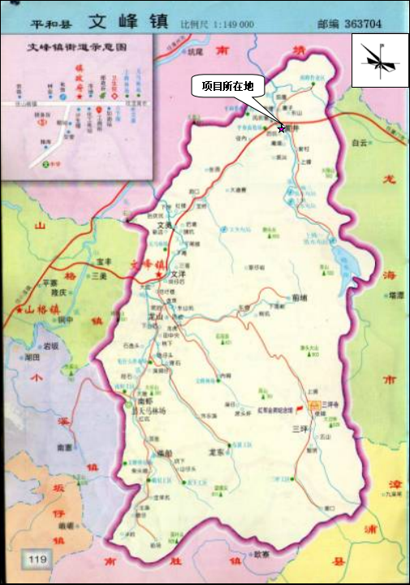

附图2：项目周边环境示意图

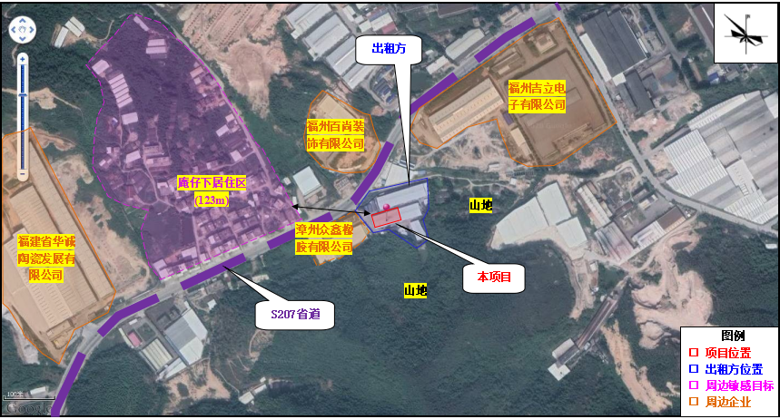

附图3 厂区平面布置图

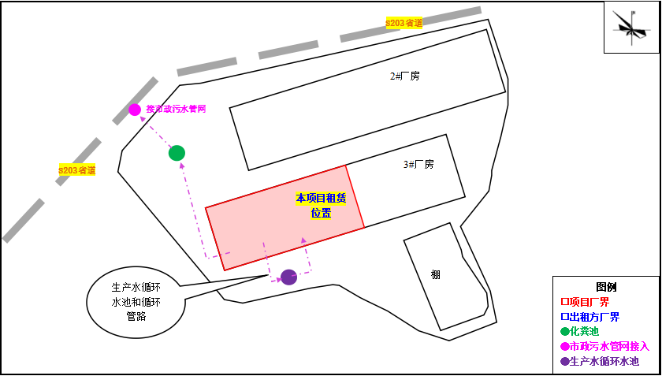

附图4 车间平面布置图
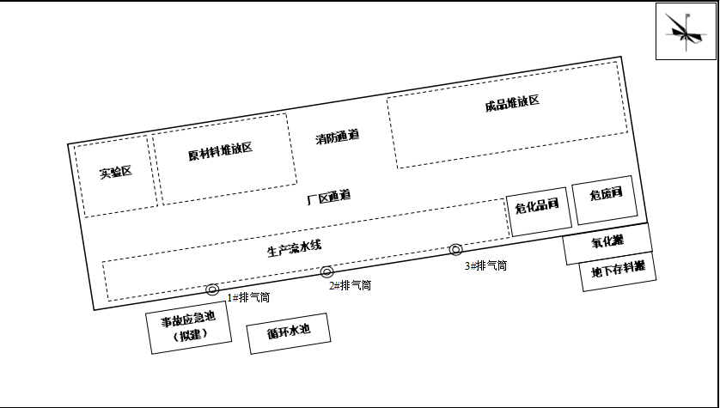
附件1：环评批复
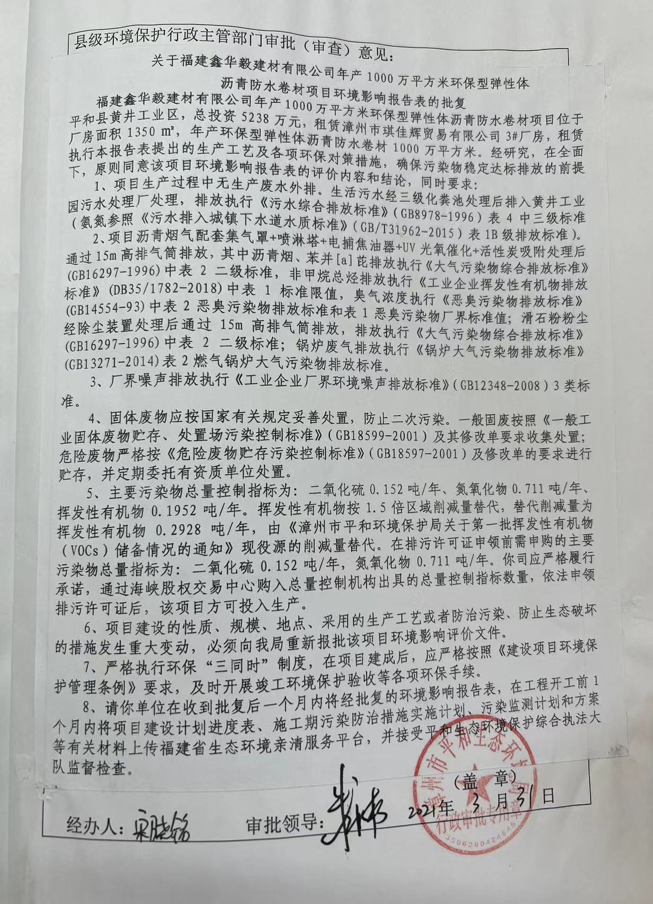

附件2：租赁合同

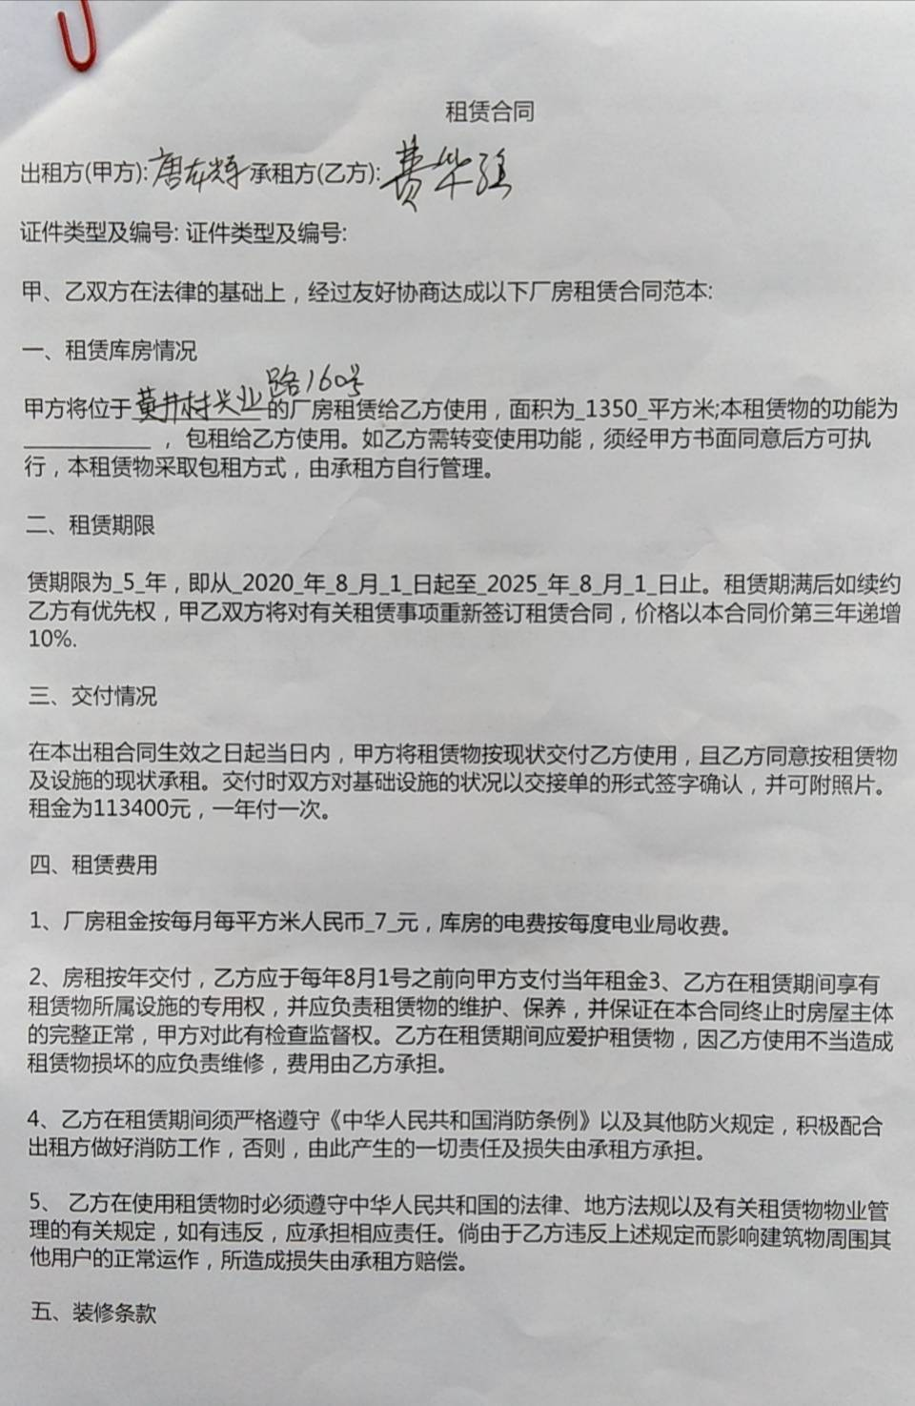
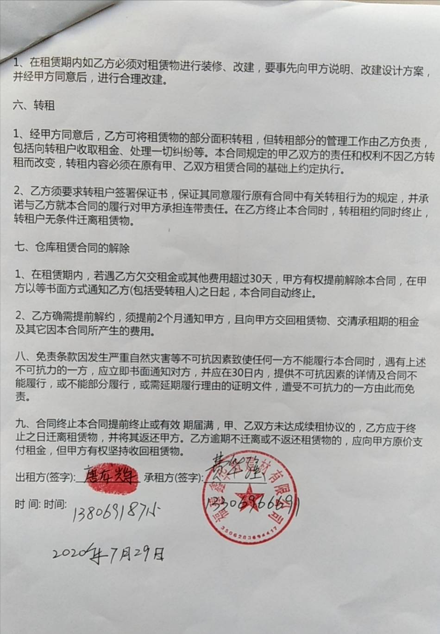
附件3：总量购买凭证
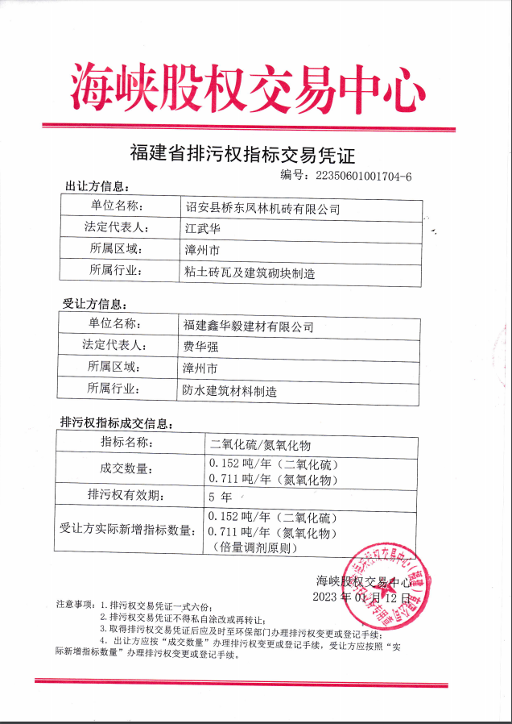

附件4：总量函
